北京服装学院移动端缴费操作说明

- 在微信中直接搜索并关注“北京服装学院财务处”公众号。点击公众号左下角“线上缴费”进入系统后，点击去缴费。
- 进入登录页后，输入您的学号，初始密码为身份证号后6位(最后一位是X时需大写)+@Cw，例如:123456@Cw，再输入图形验证码，点击“立即登录”按钮(首次登录需绑定您的手机号)，进入缴费平台首页。
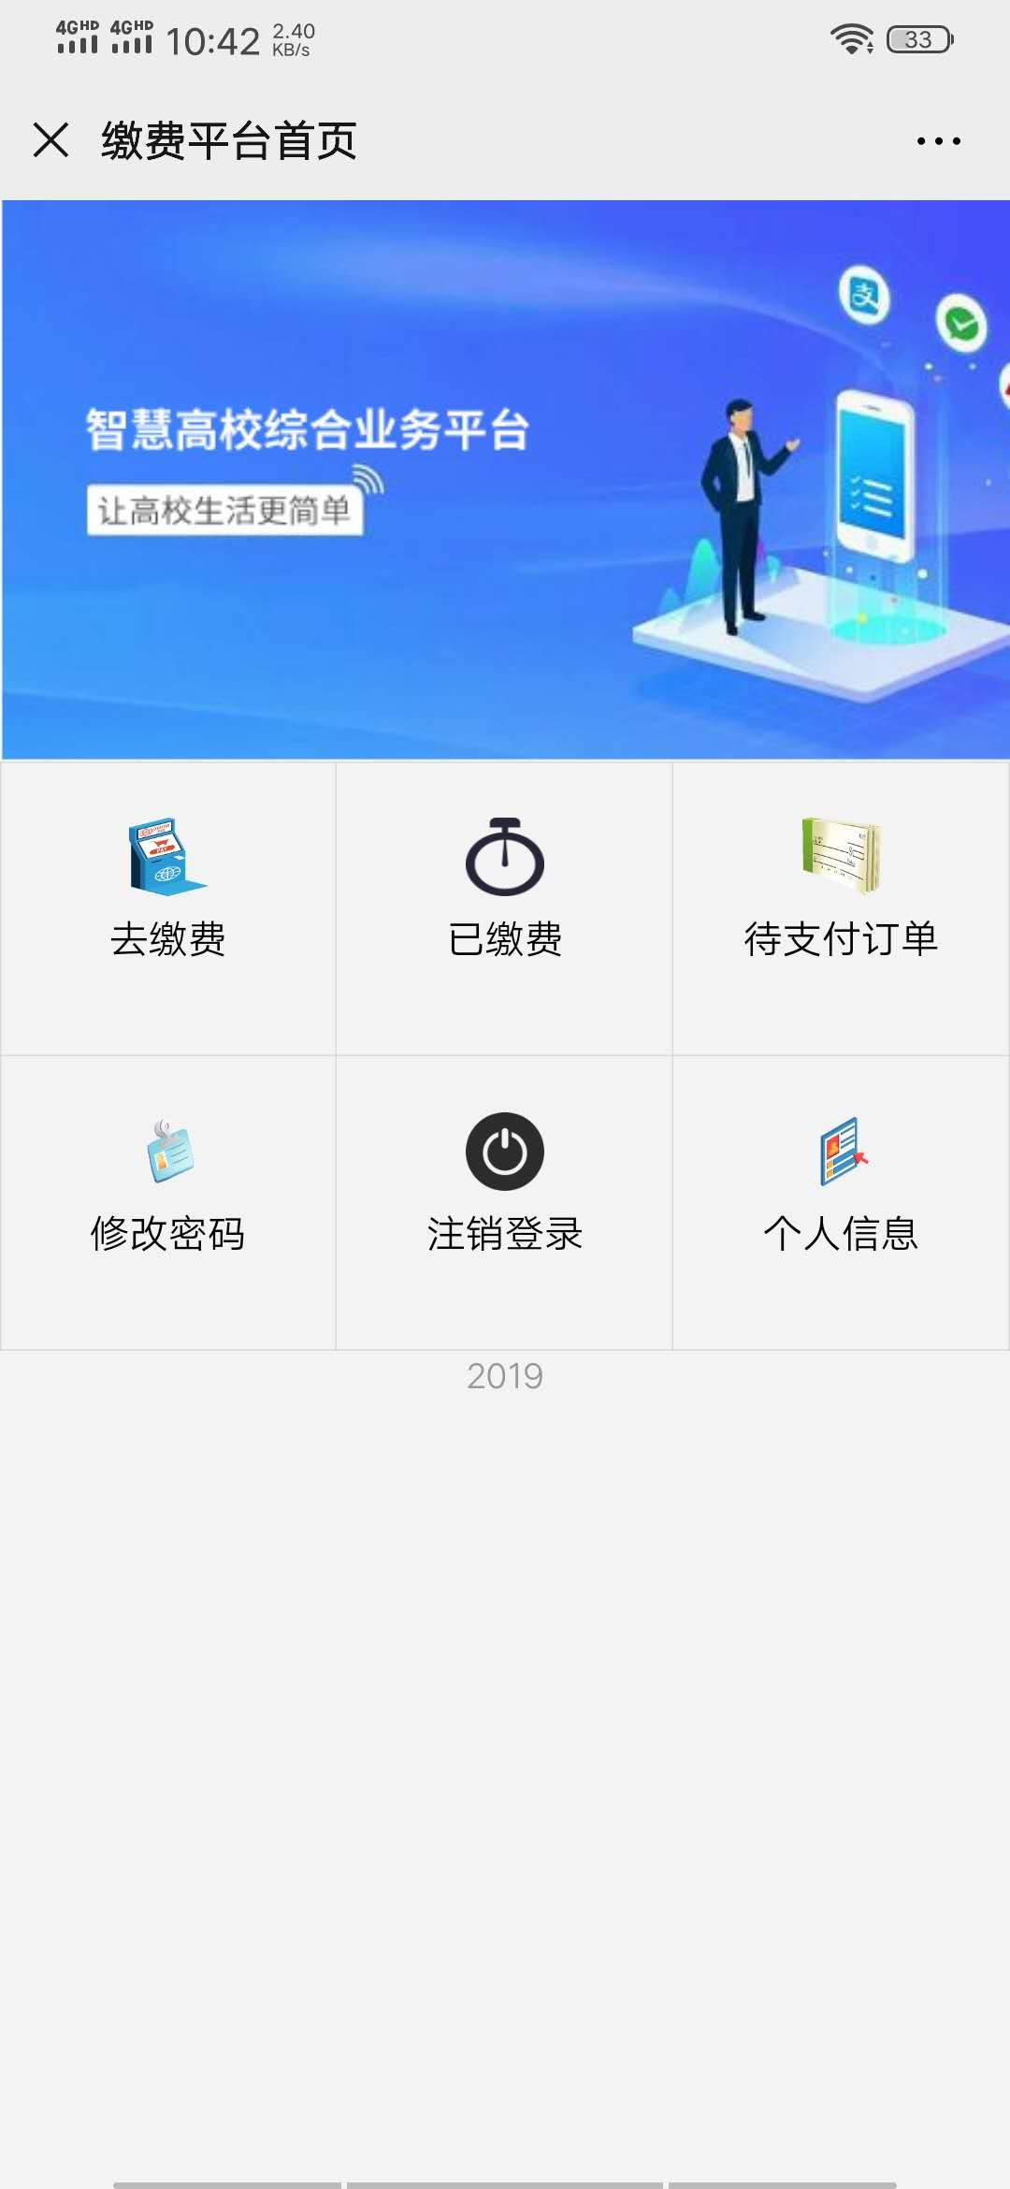
- 点击学费住宿费，确认信息，然后勾选缴费项，点击去缴费按钮。
（勾选得缴费项不能多年度数据同时勾选，单年度的一次勾选不能超过3条）
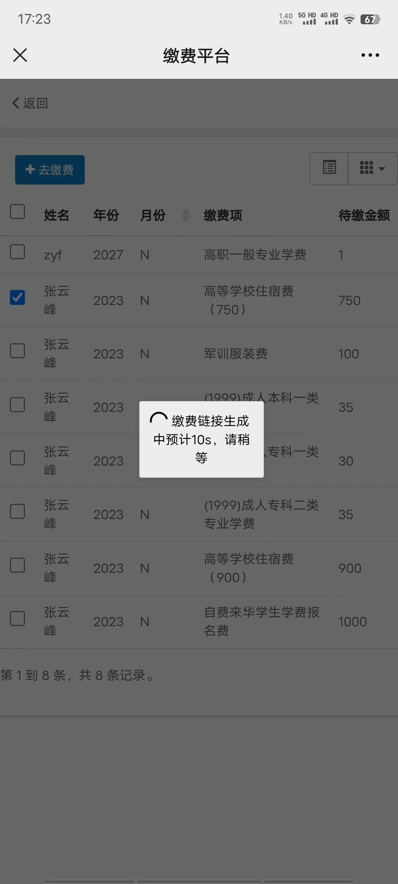

- 点击缴费，然后点击下一步。
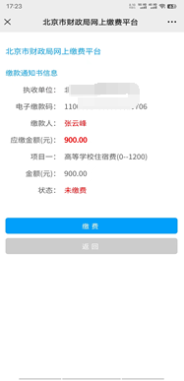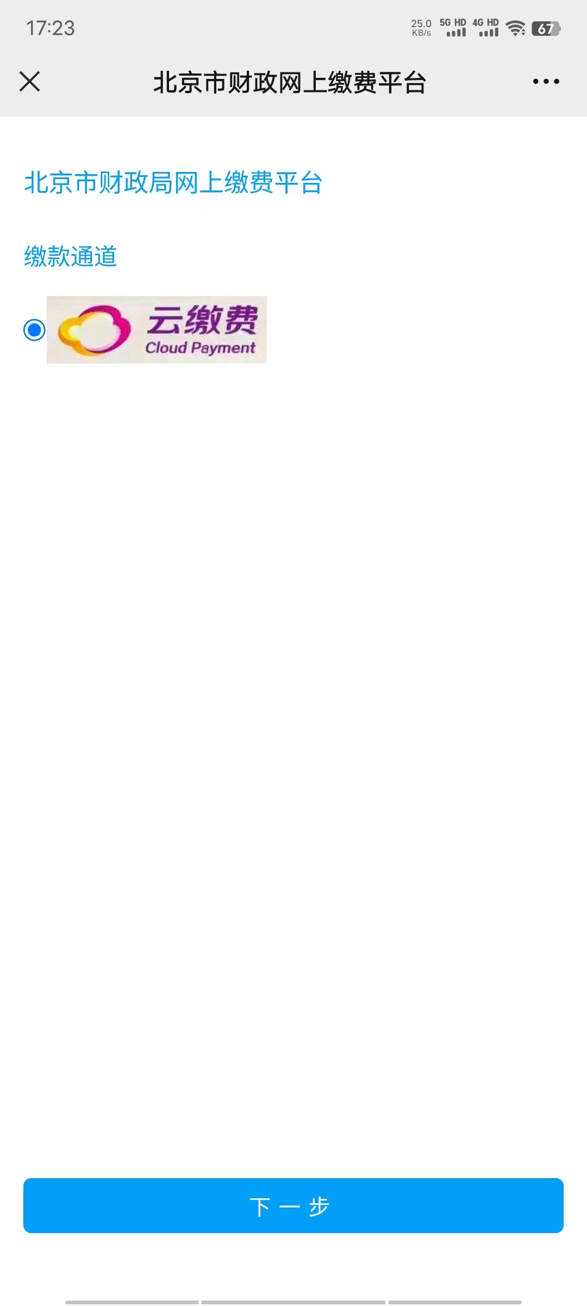
- 点击去支付，然后点击支付即可完成缴费。
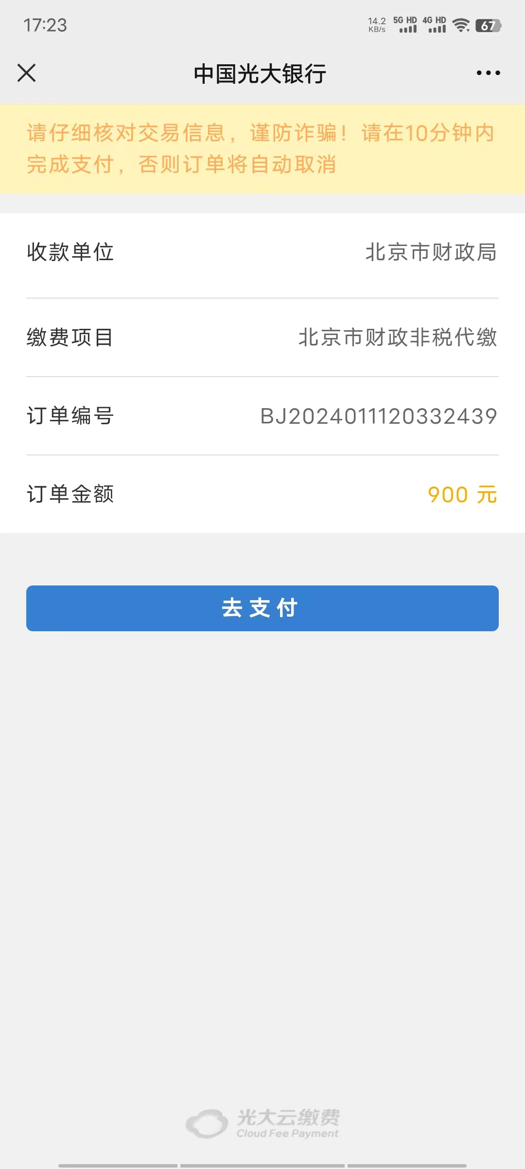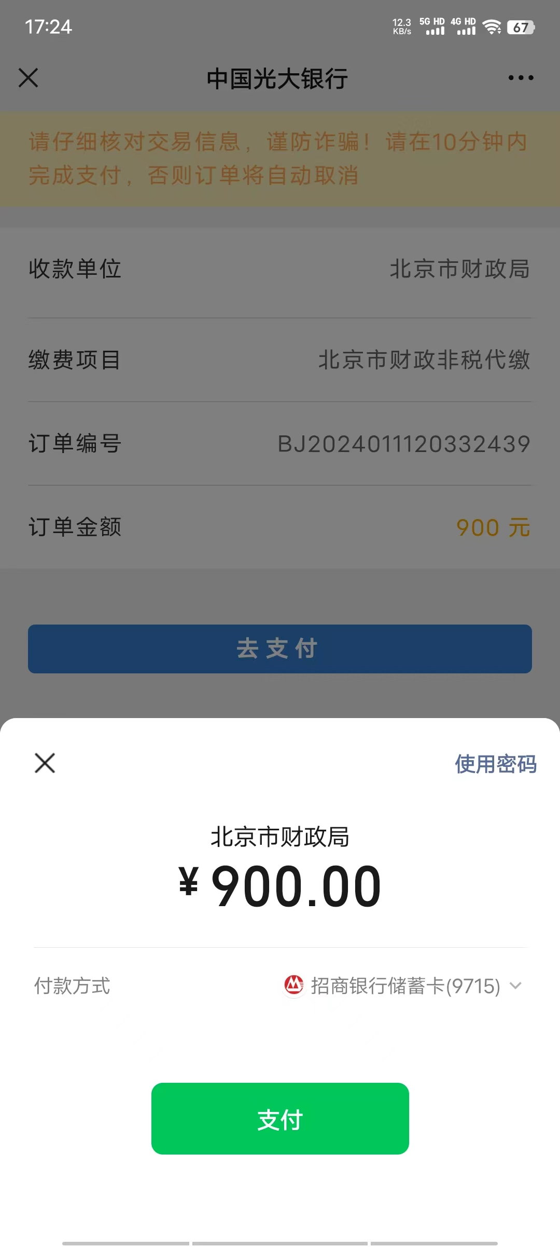

6．如果此时没有支付，30分钟内重新去确认支付的时候可以到首页的待支付订单里边查看，然后支付或者手动取消订单（30分钟自动取消订单）。
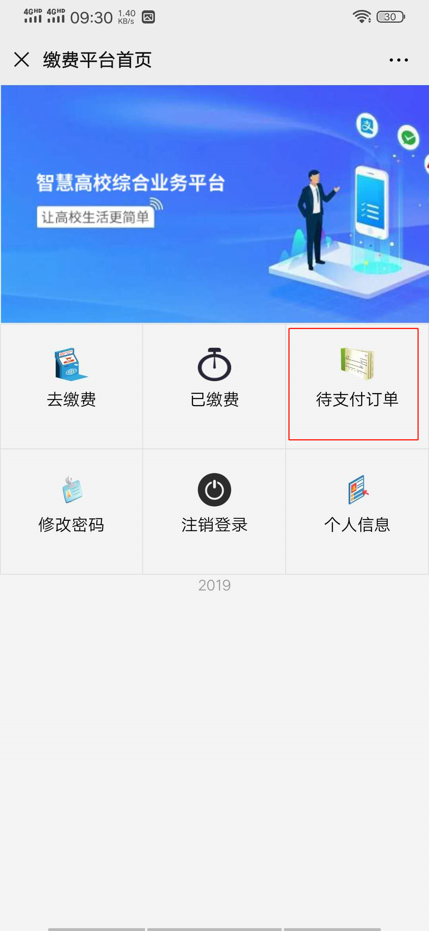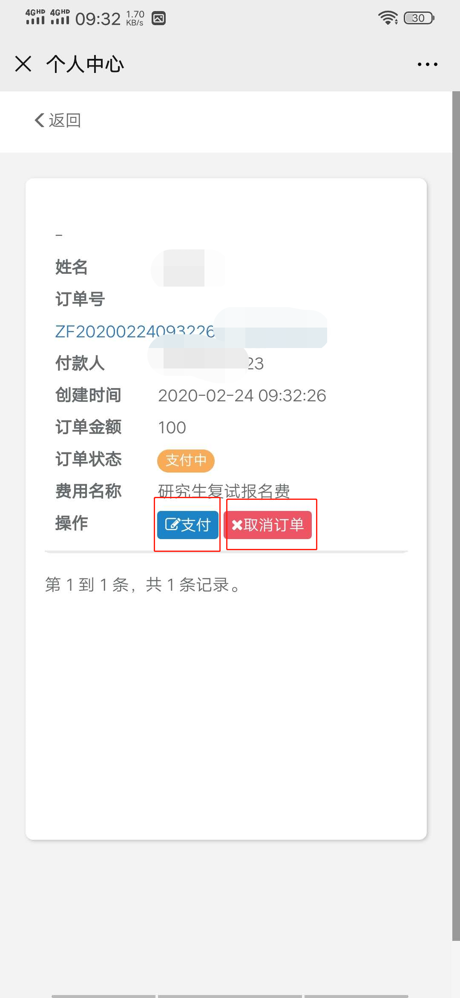
- 支付成功以后可以到已缴费里边去查看已缴费信息。
点击申请开票按钮，大约20分钟内可以点击查看会自动跳到浏览器下载发票文件（特俗情况时间间隔会大点。）
